**МІНІСТЕРСТВО ОСВІТИ І НАУКИ УКРАЇНИ**

**НАЦІОНАЛЬНИЙ ТЕХНІЧНИЙ УНІВЕРСИТЕТ УКРАЇНИ «КПІ»**

**ІНСТИТУТ ПРИКЛАДНОГО СИСТЕМНОГО АНАЛІЗУ  
КАФЕДРА СИСТЕМНОГО ПРОЕКТУВАННЯ**

Лабораторна робота №1

З курсу: «Основи системного аналізу»

Виконав:

Студент ІV курсу

Групи ДА-12

Яременко Вадим

Київ – 2015

**Лабораторна робота №1**

**Мета роботи:**

1. Дізнатися призначення та можливості використання методології.
2. Ознайомитися з процесом створення функціональної моделі.

**6. Вступ до ВНЗ.**

Абітурієнт готує документи (атестат з додатком, медичну довідку, військові документи і т.д.) для здачі в приймальну комісію ВНЗ. У приймальні комісії він заповнює анкету і здає документи члену комісії. Члени комісії перевіряють документи, а потім заносять інформацію про абітурієнтів в центральну базу даних. На підставі введених даних секретар приймальної комісії формує розклад іспитів (співбесід), вказуючи ПІБ абітурієнта, дату і місце проведення іспиту (співбесіди).

Співбесіда з абітурієнтом відбувається, якщо абітурієнт:

* надходить на контрактну форму навчання;
* закінчив школу з відзнакою;
* є переможцем профільних олімпіад.

В інших випадках проводиться іспит. У результаті проведення іспиту (співбесіди) абітурієнт отримує бали і бере участь у конкурсі на вступ до ВНЗ. Якщо абітурієнт отримує прохідний бал, то приймальна комісія рекомендує його до зарахування та формує відповідний наказ.

Якщо абітурієнт не отримує прохідний бал, то він або забирає документи, або переоформляє їх на контрактну форму навчання. Якщо абітурієнт отримує напівпрохідний бал, то він очікує повідомлення від приймальної комісії про можливість бути зарахованим.

Під час роботи приймальної комісії абітурієнт може одночасно подавати документи на декілька факультетів або спеціальностей.

**Виконання роботи**

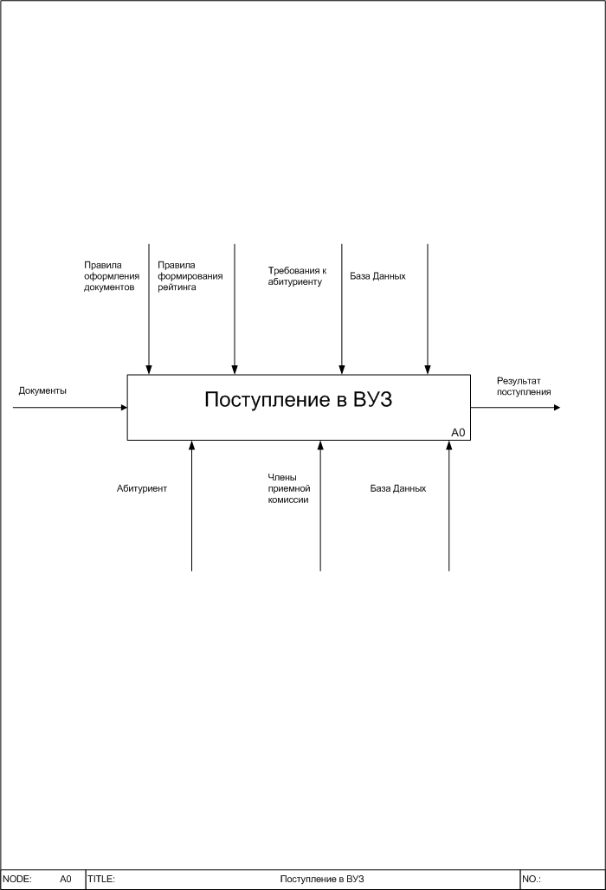

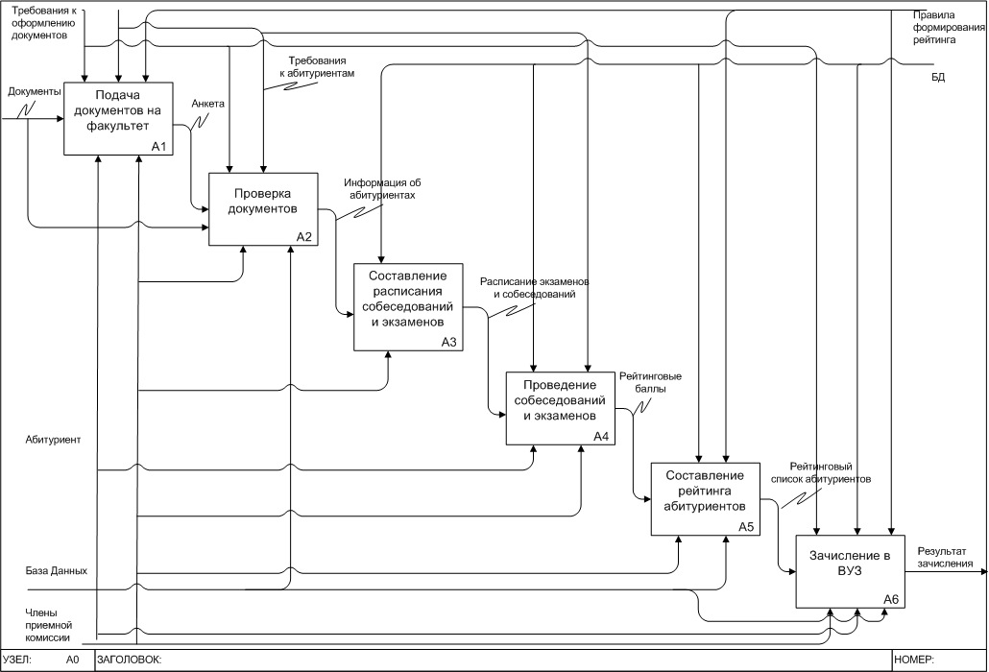

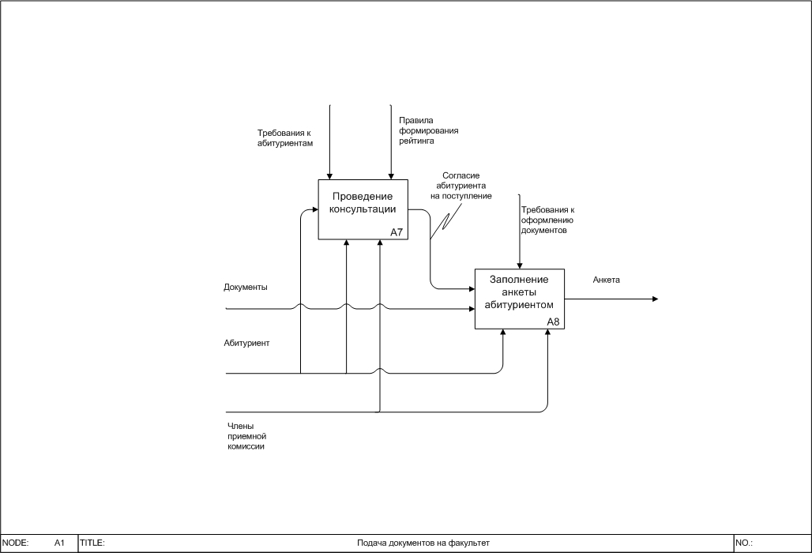

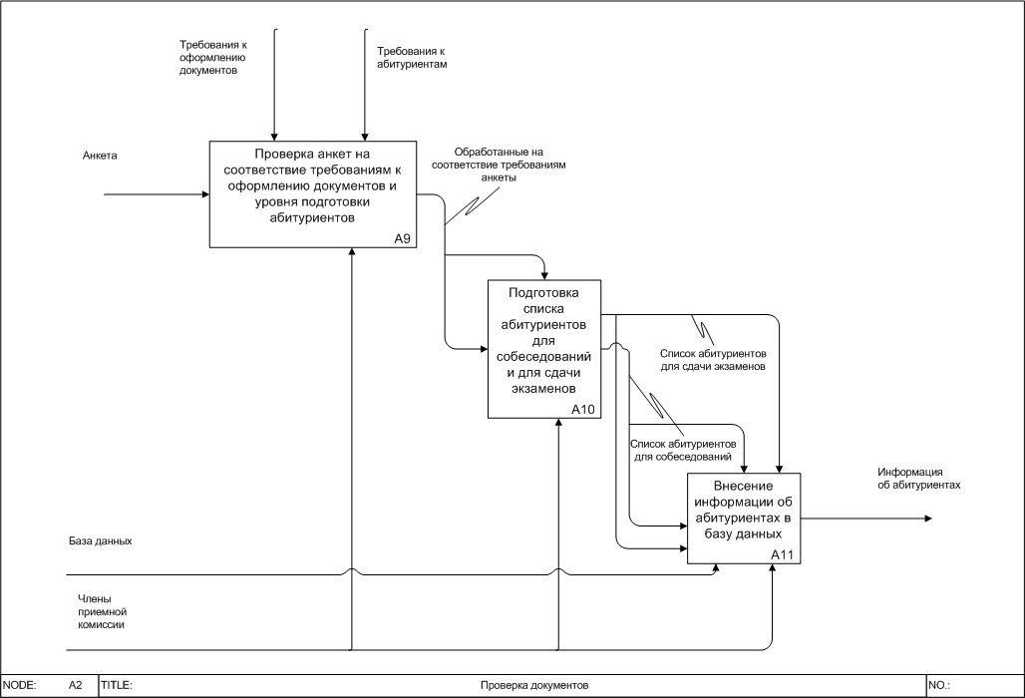

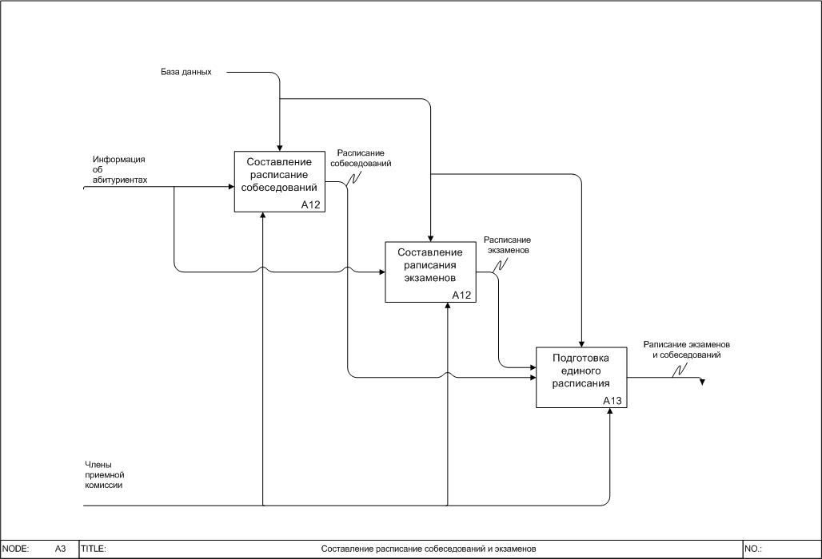

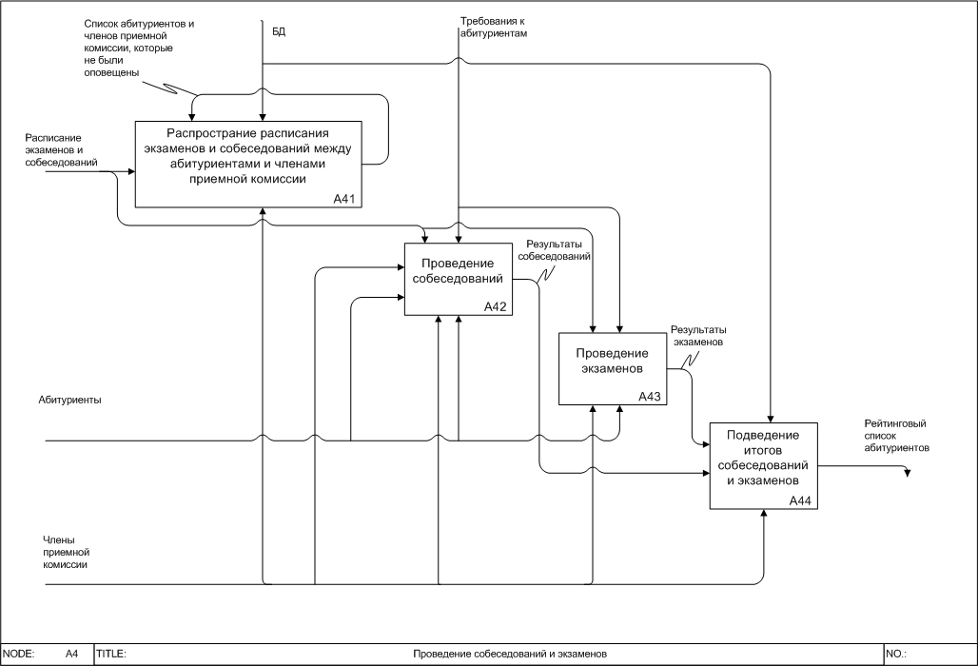

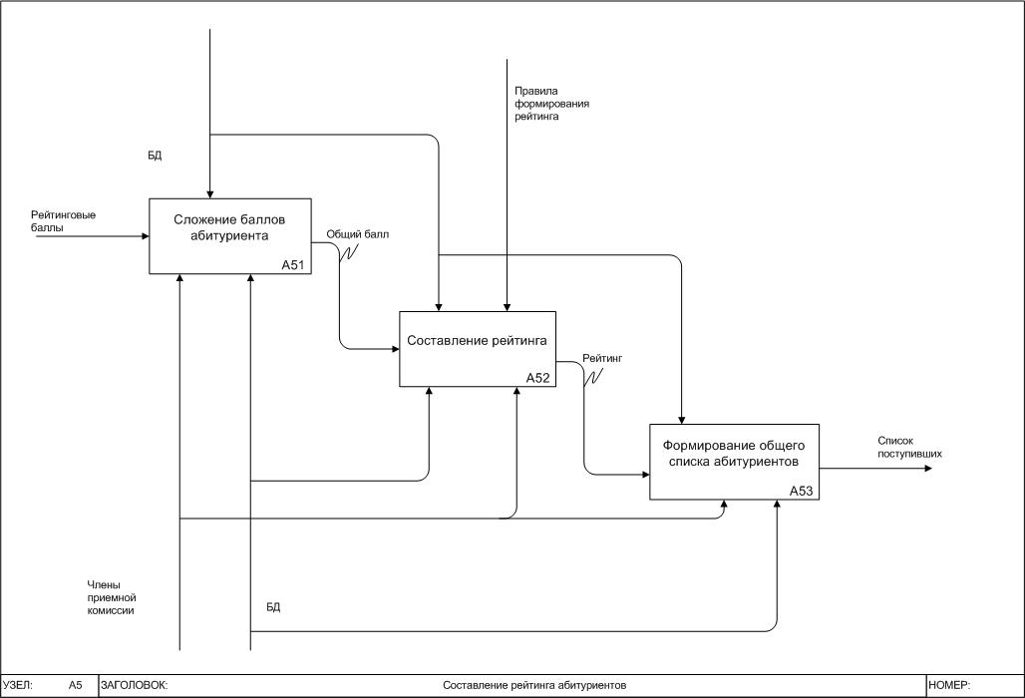

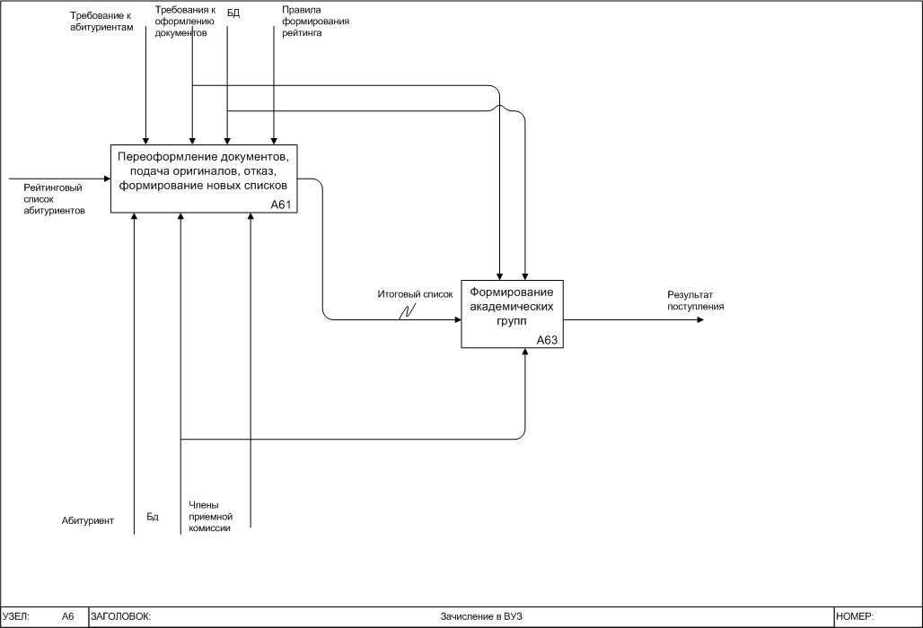

**Висновок**

В ході даної лабораторної роботи були виконані наступні пункти:

1. Вивчення інформації про призначення та можливості використання методології;
2. Ознайомлення з процесом створення функціональної моделі.